Kompetenzen | Mündliche und schriftliche Produktion, mündliche Interaktion, Medienkompetenz
Niveau | A2 - B1
Themenbereiche | Neujahrsvorsätze
Methoden | Einzelarbeit/ Partnerarbeit/ Plenum
Zeitbedarf | 1 Einheit
Eingangsvoraus-setzungen | SuS verfügen über einen Grundwortschatz zu Alltagsaktivitäten
Materialien | pro SchülerIn bzw. pro Gruppe ein digitales Endgerät
TechTools | www.suno.com

Propósitos para el Año Nuevo

- Reflexión personal

¿Haces normalmente propósitos para el Año Nuevo?
¿Por qué sí / no?

¿Qué tipo de propósitos sueles hacer?
¿Es difícil cumplirlos?

Usa las perífrasis siguientes para formular por lo menos 5 propósitos.
Este año ….
aprenderé a …
dejo de ..
voy a …

volveré a …
sigo + gerundio

pienso …
haré …

empiezo a …

- 😊😊En pareja.
Comparad los propósitos. ¿Coinciden?

- En pareja.
Escuchad la canción de Leonel García y completad los huecos.

Propósitos de Año Nuevo (Lionel García)

Este Año Nuevo voy a dejar de __________
Ir al gimnasio con _________________
Algunas deudas al fin voy a ___________
Y haré una _________ de puro vegetal

Este Año Nuevo volveré a comenzar
Y más temprano me voy a ____________
Todas mis cosas tendré que organizar
Ya no habrá frases que me hagan enojar, no, no, no, ya no más

Y jamás voy a _____________ en ti
Porque no voy a sobrevivir
Si otra vez sigo ________ otro año nuevo

Este Año Nuevo aprenderé a ________
Voy a leer de energía nuclear
Y otro árbol yo voy a cultivar
En bicicleta me voy a ____________, hey

Este Año Nuevo aprenderé a caminar
Por el camino de la soledad
Seré ________________ aunque tú ya no estás
Otro Año Nuevo no lo voy a lograr superar

Y jamás voy a ___________ en ti
Porque no voy a sobrevivir
No es opción volver a sonreír
Si otra vez sigo _______otro año nuevo

Y jamás voy a __________ en ti
Porque no voy a sobrevivir
No es opción volver a sonreír
Si otra vez sigo _______, sigo _________, yo sigo aquí
Otro año nuevo, hey

https://lyricstranslate.com/es/leonel-garcia-propositos-de-ano-nuevo-lyrics.html

- Ahora crea tu propia canción de propósitos de Año Nuevo con SUNO.
www.suno.com
- Entra en www.suno.com
- Haz click en “create”
- Escribe un prompt de 200 caracteres (mira el ejemplo)
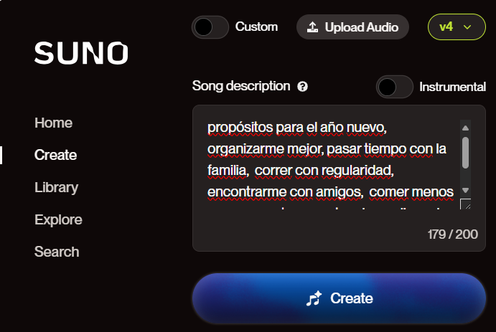

- Crea la canción.
- Ahora puedes modificar la canción pulsando en “Custom” (estilo de música, título, modificar la letra de la canción)

Presentad las canciones en clase y elegid la canción que más os gusta.

